20. januar KOMMER LGs smarttelefon v10
TIL Norge
– LGs nyeste telefon kommer med flere nye funksjoner som Second Screen, dual frontkamera og video med avanserte manuelle innstillinger.

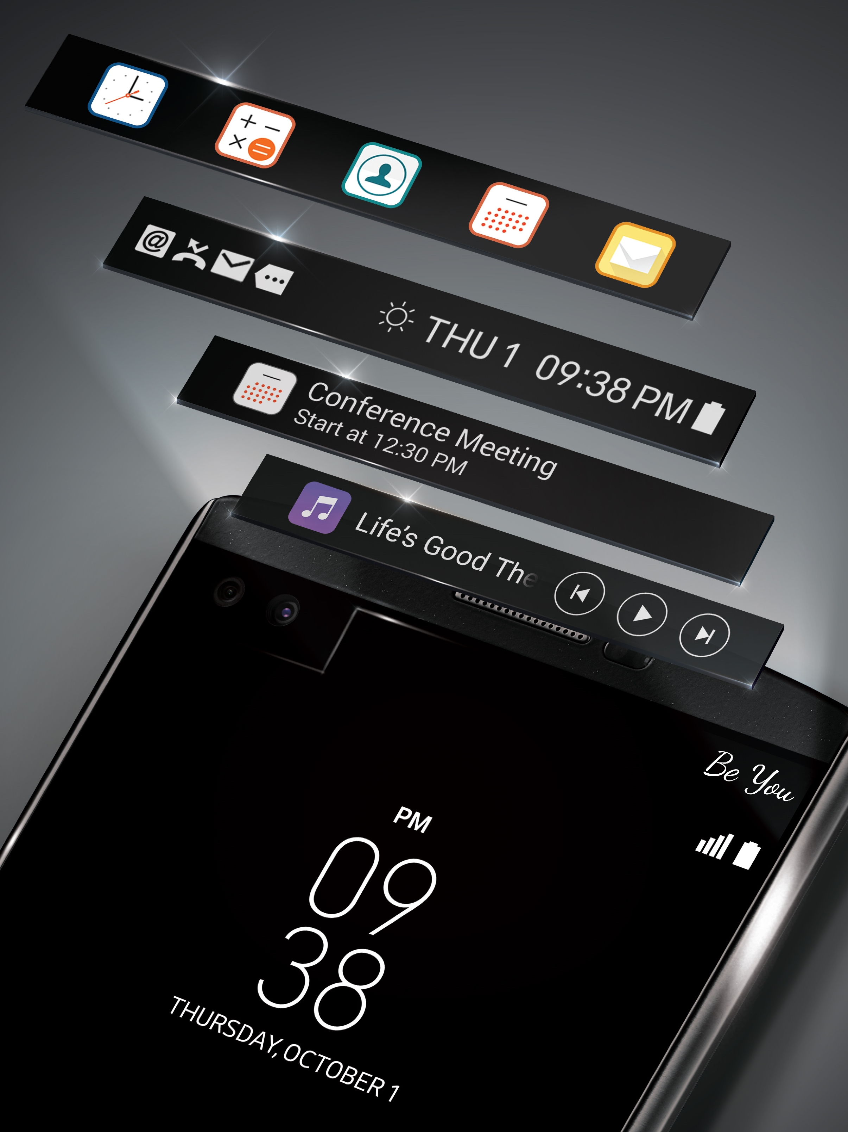
OSLO, 4. januar, 2016 – Nå er det endelig klart. 20. januar lanseres den etterlengtede smarttelefonen LG V10 på det nordiske markedet. LG V10, som er den første modellen i den nye V-serien, retter seg mot avanserte brukere, og er utviklet for å tilby en enestående multimedieopplevelse med nye funksjoner som en alltid-på skjerm numer to, dual frontkamera og avansert video med mulighet for manuelle innstillinger. Det er ikke bare funksjonene som gjør V10 unik. Telefonen kommer i robust, stilrent design, og er laget av rustfritt stål med et skall i slitesterk silikon. V10 er derfor en av svært få smarttelefoner som er godkjent i en såkalt drop-test utført av en uavhengig tredjepart (MET Laboratories). Drop-testen gjennomføres for å avgjøre hvor mye produktet tåler.

– LG V10 er laget for å være en multimedia-smarttelefon som lar brukerne dele opplevelser i beste mulige kvalitet. Interessen for V10 har vært enorm siden vi avslørte at telelefonen kommer til Norge, så det er med stor glede at vi nå kan røpe lanseringsdatoen, sier Thomas Wering, nordisk markedssjef Mobile Communications i LG Electronics.

LG V10 i korthet
Second Screen - LG V10 kommer med en andre OLED-skjerm plassert over den 5,7 tommer store QHD-skjermen. Den andre skjermen fungerer sammen med, eller helt uavhengig av hovedskjermen. Med hovedskjermen avslått viser andreskjermen varsler, men den kan også konfigureres som en oppstartsmeny med dine favorittprogrammer når hovedskjermen er på. Den viser også innkommende samtaler eller tekstmeldinger uten å blokkere det som vises på skjermen.

Avanserte videofunksjoner - LG V10 er først av smattelefonene med å tilby helt manuelle instillinger for videoinnspilling. Med de manuelle instillingene kan du enkelt lage filmklipp av profesjonell kvalitet ved å justere lukkerhastighet, bilder per sekund, ISO, hvitbalanse og fokus når du filmer. Du kan spille inn filmklipp i tre ulike oppølsninger – HD, FHD eller UHD, samt to ulike bildeformat – 16:9 eller 21:9.

Film lenger med utskiftbart batteri - Med V10 fortsetter LG å tilby microSD-kort for økt lagringsplass. Modellen kan håndtere minnekort på opptil to terabyte, dermed kan du i prinsippet filme så mye 4K-innhold du ønsker. Et kraftig utskiftbart batteri (3 000 mAh) gjør at du enkelt kan skifte batteri ved behov når du her ute og filmer.

Hi-Fi-lyd optimal signalstyrke, fingeravtrykksavleser og Knock Code - For å gi den absolutt beste lydopplevelsen du kan forestille deg er V10 utstyrt med 32-bits Hi-Fi DAC. LG V10 bruker dessuten Qualcomms antenneforsterkningsteknikk TruSignal, som gir optimal signalstyrke slik at du mister færre samtaler, får raskere dataoverføring og bedre dekning uansett hvordan du holder telefonen. LG V10 kommer med LGs populære Knock Code-funksjon samt en ny fingeravtrykkavleser slik at du enkelt kan låse opp og vekke telefonen samtidig.

Pris og tilgjengelighet
LG V10 lanseres på det norske markedet 20. januar med en veiledende pris på 6490 NOK, men kan forhåndsbestilles fra 1. januar.

Tekniske spesifikasjoner*
- Processor: Qualcomm Snapdragon 808
- Skjerm: Hovedskjerm: QHD IPS Quantum på 5,7 tommer (2560 x 1440 / 513ppi) Andreskjerm: IPS Quantum på 2,1 tommer (160 x 1040 / 513ppi)
- Minne: 4GB LPDDR3 RAM / 64GB eMMC ROM / microSD (opptil 2TB)
- Kamera: bakre: 16MP med F1.8-linse / OIS 2.0 Front: 5MP Dual Lens (80º Standard / 120º Wide)
- Batteri: 3 000mAh (utskiftbart)
- Operativsystem: Android 5.1.1 Lollipop
- Størrelse: 159,6 x 79,3 x 8,6mm
- Vekt: 192g
- Nettverk: Wi-Fi 802.11 a, b, g, n, ac / Bluetooth 4.1 / NFC / USB 2.0
- Farger: Space Black / Luxe White / Modern Beige / Ocean Blue / Opal Blue
*Spesifikasjonene kan forandres innen den nordiske lanseringen.

Om LG Electronics
LG Electronics, Inc. (KSE: 066570.KS) er en av verdens største leverandører og en innovatør innenfor hjemmeelektro-nikk, hvitevarer og mobil kommunikasjon med over 83 000 ansatte fordelt på 119 kontor verden rundt. LG oppnådde en global omsetning på USD 55,91 milliarder for 2014. LG består av fire forretningsområder - Home Entertainment, Mo-bile Communications, Home Appliance & Air Solution og Vehicle Components – og er en av verdens største produsen-ter av flat-tv, audio- og videoprodukter, mobiltelefoner, klimaanlegg, vaskemaskiner og kjøleskap. Siden oktober 1999 har LG Electronics også vært representert i Norden. Den nordiske omsetningen hadde en oppgang i 2014 til nær 2,2 milliarder NOK. For mer informasjon besøk www.lg.com

Om LG Electronics Mobile Communications
LG Electronics Mobile Communications Company er et globalt ledende selskap innenfor mobil kommunikasjon. Gjennom sin fremstående teknologi og innovative design utvikler LG produkter som skaper en bedre livsstil for konsumenter verden over via en komplett smarttelefon-opplevelse. Som et ledende selskap innen 4G Long Term Evolution (LTE) fortsetter LG sitt engasjement for å skape banebrytende LTE-teknikk og møte konsumentenes behov gjennom differensierte LTE-produkter av høyeste kvalitet, som baseres på selskapets besittelse av LTE-patent og tekniske kunnskap.

Hvis dere ønsker mer informasjon, vennligst kontakt:
LG-One Hill+Knowlton (LGs PR-byrå)  Roland Berg Lie  Tel: 415 08 757  E-post: rolandBerg.Lie@lg-one.com | Thomas Wering  Nordic Marketing Manager MC  LG Electronics Nordic AB  Box 83, 164 94 Kista  Mobil: +46 (0)735 234 026  E-post: thomas.wering@lge.com

